# 3 ER模型

## 3.1 实体集

实体集用两个矩形表示，

实体集的名字写在上面的矩形，

属性写在下面的矩形里。

主码用下划线标出

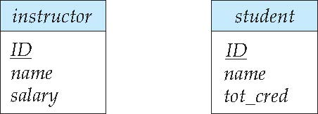

## 3.2 联系集

联系集用菱形表示

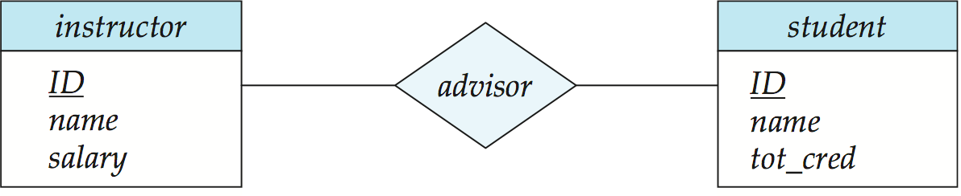

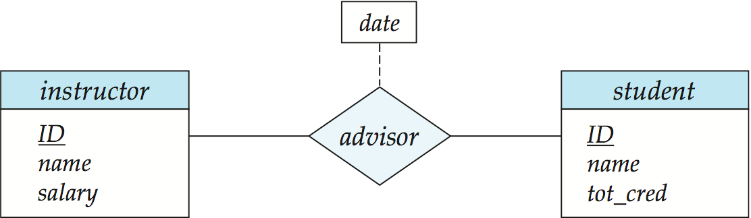

联系集上的属性

角色

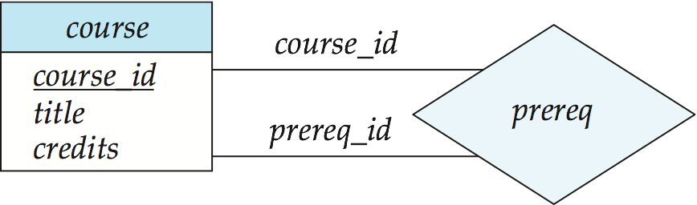

基数约束

参与联系的实体集上需要给出基数约束。

可以用→表示“1”，用无向线段表示“多”

* 一对一

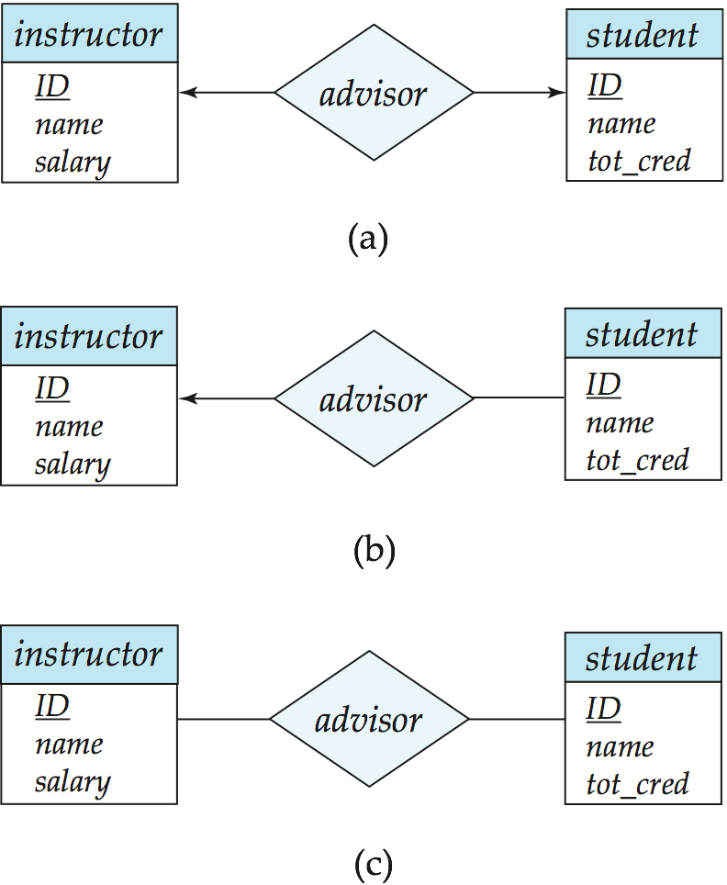

这个图表示1个老师只能指导1个学生，1个学生只能被1个老师指导。

* 一对多



1个老师可以指导多个学生，1个学生只能被1个老师指导。

* 多对一



1个老师只能指导1个学生，1个学生可以被多个老师指导。

* 多对多

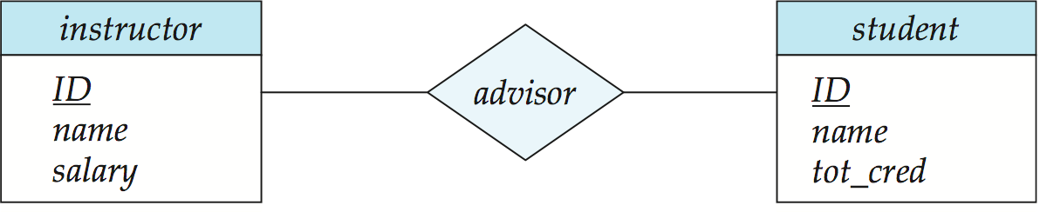

1个老师可以指导多个学生，1个学生可以被多个老师指导。

全参与和部分参与

单线表示部分参与，双线表示全参与

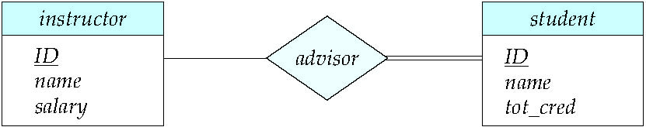

老师可以不指导学生，但是每位学生必须至少由1名指导老师

还可以使用l..h来表示实体集的基数约束

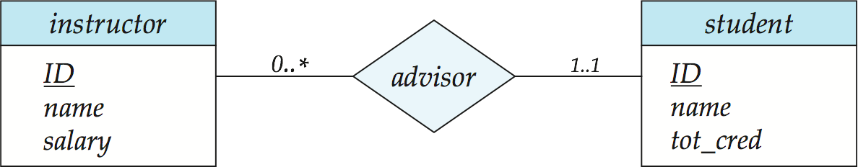

表示1名老师可以指导0名或者多名学生，1名学生只能被1名老师指导。

## 3.3 弱实体集

弱实体集用双线矩形表示，说实体集的区别属性集用虚线标记。弱实体集没有足够的属性作为主码，他必须依赖与1个强实体集。

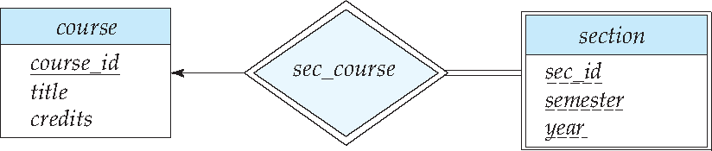

3.4 将E-R转为关系模式

（1）强实体集可以直接转化

*student(ID, name, tot_cred)*

(2)弱实体集除了包含自身的属性，还包括其依赖的强实体集的主码。

*section ( course_id, sec_id, sem, year )*

（3）联系集包含了自身的属性，还需要包含参与该联系的属性集的主码

